Министерство науки и высшего образования Российской Федерации
Федеральное государственное автономное образовательное учреждение
высшего образования
Национальный исследовательский ядерный университет «МИФИ»
Саровский физико-технический институт – филиал НИЯУ МИФИ
Физико-технический факультет
Факультет информационный технологий и электроники
Кафедра философии и истории

XXVIII студенческая конференция по гуманитарным и социальным наукам
X студенческая конференция по социологии
II студенческая стратегическая сессия
«Великая Победа: наследие и наследники»
26 ноября 2019 г.

Доклад:
Команды студентов группы АВТ37
Руководитель – Ю. Киселева
Презентация – Ю. Киселева, А. Дружинин, Д. Уткин, Ю. Фильченкова
Докладчики – Ю. Киселева, Д. Уткин, И. Макаров
Преподаватель:
кандидат исторических наук, доцент
О.В. Савченко

Саров-2019
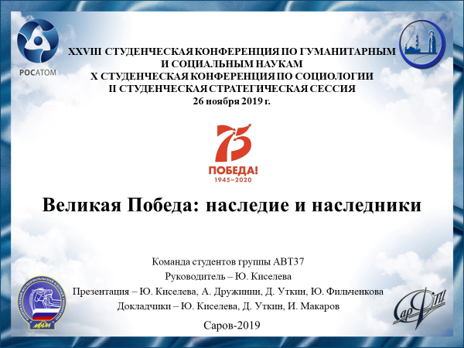
Слайд 1
Добрый день!
Сегодня мы представим доклад, приуроченный к 75-летию Победы в Великой Отечественной войне, расскажем о ее наследии и наследниках.

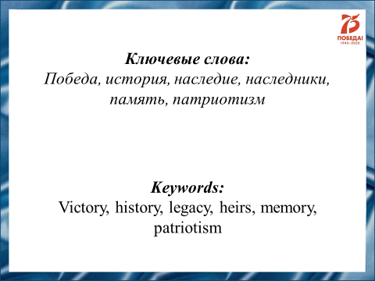
Слайд 2
Доклад подготовили:
П.1 – Наследие Победы:
П.1.1 – Историческая память как духовное наследие Победы – Н. Хлопунова, И. Чвоков.
П.1.2 – Сохранение и развитие исторической памяти через материальное наследие – Д. Дерунов, Ю. Назарова, В. Уткин.
П.1.3 – Механизмы сохранения, передачи наследия, проведение социологического опроса – К. Милов, А. Пронин, С. Фомин.
П.2 – Наследники Победы:
П.2.1 – Составление представления о наследниках по результатам социологических опросов – Н. Желтиков, Ю. Киселева, Д, Уткин.
П.2.2 – Ценности наследников Победы – Д. Гришин, А. Дружинин, И. Макаров.
П.2.3 – Характеристика наследников Победы по результатам нашего социологического опроса – А. Полякова, И. Тарасова.
П.3 – Освоение наследия Победы:
П.3.1 – Технологии передачи, освоения наследия. Хиротония (живое наследие). Социализация, десоциализация, ресоциализация – Д. Рыжова, Ю. Фильченкова.
П.3.2 – Почему не востребовано и не осваивается наследие Великой Отечественной войны – А. Лемясева, Д. Шершенов.
П.3.3 – Результаты исследования – выяснение причин, по которым не осваивается наследие, результаты освоения – А. Голунов, А. Малоземов.

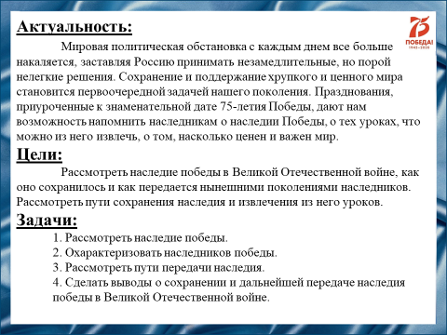
Слайд 3
Мировая политическая обстановка с каждым днем все больше накаляется, заставляя Россию принимать незамедлительные, но порой нелегкие решения. Сохранение и поддержание хрупкого и ценного мира становится первоочередной задачей нашего поколения. Празднования, приуроченные к знаменательной дате 75-летия Победы, дают нам возможность напомнить наследникам о наследии Победы, о тех уроках, что можно из него извлечь, о том, насколько ценен и важен мир.
В нашем докладе мы хотели бы рассмотреть наследие победы в Великой Отечественной войне, как оно сохранилось и как передается нынешними поколениями наследников. Рассмотреть пути сохранения наследия и извлечения из него уроков.
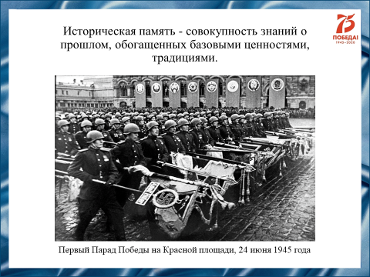
Слайд 4
Великая Отечественная война 1941-1945 года была испытанием для Советского союза. Удар, нанесенный в самом ее начале, и долгое сопротивление захватчикам сформировали характер живших в то время людей. Какое наследие осталось нам после победы в Великой Отечественной войне? В первую очередь это историческая память. Что же это такое? Нам близки определения, в которых историческая память понимается как совокупность знаний о прошлом, обогащенных базовыми ценностями, традициями. В исторической памяти заложены возможности сопротивления и проверки на подлинность «навязываемого извне» искаженного видения прошлого. В современном информационном обществе это весьма важные качества, поскольку находится много желающих манипулировать памятью народа, заменить критерии национальной идентификации, подменить традиции, базовые ценности. Сама историческая преемственность, историческое предание и традиция могут быть поняты лишь изнутри, как продолжающийся динамический процесс.
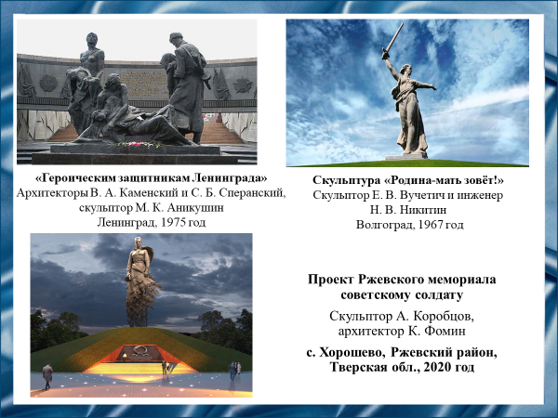
Слайд 5
Благодарные потомки ставят памятники победителям и погибшим в войне. Мы все знаем такие монументы, как:
– скульптура «Родина-мать зовёт!»;
– монумент героическим защитникам Ленинграда;
– мемориал «Защитникам Советского Заполярья в годы Великой Отечественной войны»;
– мемориал «Героям-панфиловцам».
На данный момент ещё один Мемориальный комплекс в память обо всех солдатах Великой Отечественной войны возводится на месте кровопролитных боёв под Ржевом 1942 – 1943 гг. Памятник будет установлен к 75-летию Победы над фашизмом – в апреле 2020 года.
Именно после посещения таких памятных мест у людей формируется историческая память, появляется чувство благодарности и гордости за родную Отчизну. Несмотря на то, что уже минуло почти 75 лет, которые отделяют нас от времён Великой Отечественной войны, мы не можем забыть тех трагических событий и колоссальных потерь.
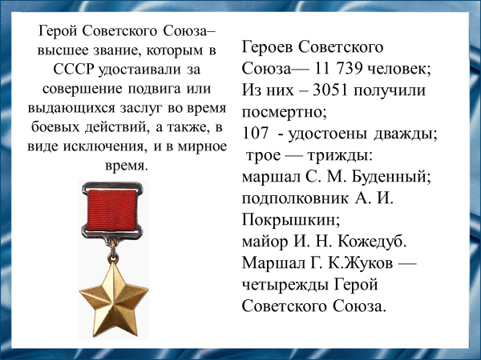
Слайд 6
Война потребовала от народа величайшего напряжения сил и огромных жертв в общенациональном масштабе. В годы войны героизм стал массовым, стал нормой поведения советских людей.
Те, кто защищал Родину, навсегда запомнили и ужасы войны, и радостное ощущение Победы. «Победа!» - с придыханием произносят ветераны, утирая слезы при взгляде на колонну Бессмертного полка. «Мы победили…» - подумают их внуки, радуясь выходному посреди рабочей недели. Так чем же они различаются? Кто такие «наследники Победы»?
Говоря о войне и о Победе, наследодателями мы можем назвать всех, кто жил в это время – ветеранов боевых действий, работников тыла, отправленных в эвакуацию или выдержавших блокаду ленинградцев, «детей войны». Все они, так или иначе, хранят память о тех днях и годах. Воспоминания – их вечный груз, от которого они не избавятся, но смогут разделить с кем-то, передать. Они рассказывают нам о том времени, передают по крупицам свое наследство.
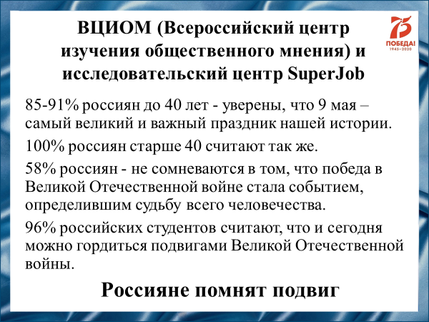
Слайд 7
По данным социологических опросов ВЦИОМ и исследовательского центра SuperJob большинство россиян уверены, что 9 мая - самый великий и важный праздник нашей истории. Среди людей старше 40 лет, таких практически 100%. Большинство респондентов одного из опросов не сомневаются в том, что победа в Великой Отечественной Войне стала событием, определившим судьбу всего человечества. 96% российских студентов считают, что и сегодня можно гордиться подвигами Великой Отечественной войны. Она остается одним из главных событий советской истории, которое рождает у нового поколения россиян чувство гордости.
Эти данные показывают, что россияне помнят, гордятся Победой, чтят героизм прошедших войну людей. Остается вопрос – мы помним, но знаем ли мы?
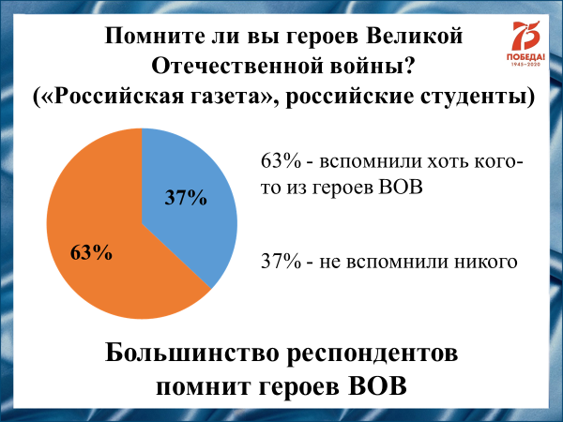
Слайд 8
По данным опроса «Российской газеты» больше половины респондентов вспомнили хоть кого-то из героев Великой Отечественной войны, но больше трети – не вспомнили никого.
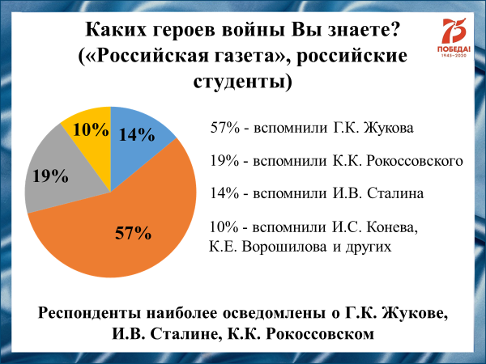
Слайд 9
Лишь незначительное количество респондентов правильно назвали имя Верховного главнокомандующего Вооруженными силами Советского Союза в годы войны - Иосифа Виссарионовича Сталина. Мало того, его нет и среди названных студентами военачальников Великой Отечественной войны. Из полководцев чаще других молодые люди отмечают Жукова, Рокоссовского. Реже встречаются имена Конева, Ворошилова, Ватутина, Тимошенко, Малиновского, Чуйкова, Василевского, Еременко, Буденного. Есть и явные сбои исторической памяти: среди участников Второй мировой в ряду с Рузвельтом и Гитлером, встретились Суворов и Кутузов.
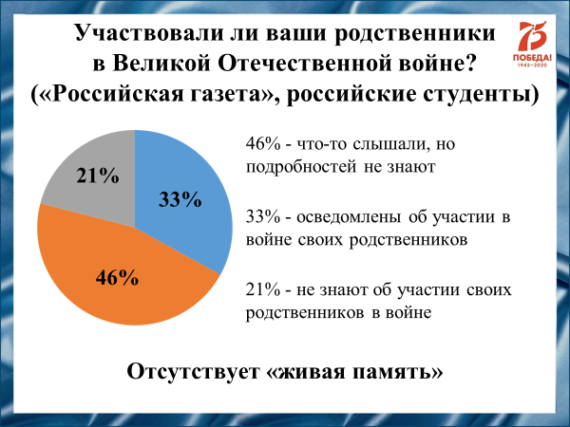
Слайд 10
Уходит живая информация о войне и из семей. Сегодня только треть студентов хорошо осведомлены об участии в войне своих близких из их рассказов, семейных архивов (писем, фото). Остальные плохо помнят эту часть семейной истории – что-то слышали, но не знают подробностей, либо вообще ничего не знают. Наше поколение постепенно теряет даже память, что уж говорить о знаниях о событиях войны.
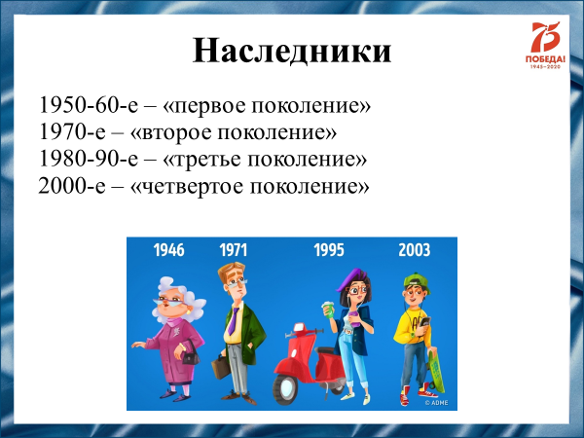
Слайд 11
Мы опросили 40 жителей Сарова разного возраста и выделили 4 поколения респондентов.
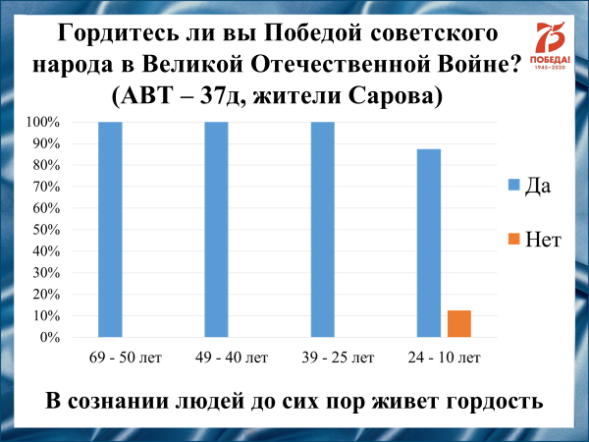
Слайд 12
Абсолютное большинство жителей Сарова всех поколений заявили, что гордятся Победой. Значит, глубоко в сознании народа живет гордость за деяния их предков.
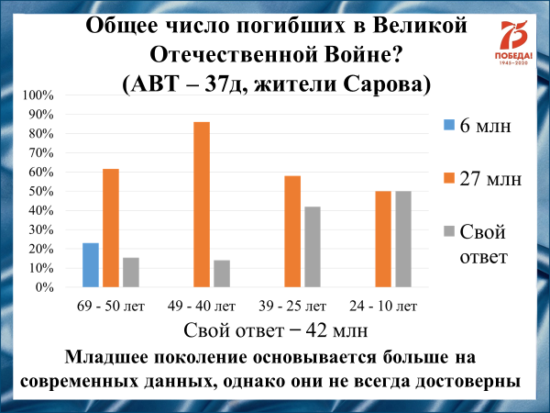
Слайд 13
По данным опроса о числе погибших в Великой Отечественной войне, четверть респондентов «первого поколения» придерживаются старых данных о числе погибших в 6 миллионов человек. Больше половины опрошенных «первого поколения», большинство опрошенных «второго поколения», половина «третьего поколения» и половина «четвертого поколения» придерживаются числа потерь, указанного в учебнике истории России – 27 миллионов. Некоторые респонденты «первого», «второго» и «третьего» поколений и половина наследников «четвертого поколения» дали нам свой ответ на данный вопрос – 42 миллиона, обосновав ссылкой на заявление депутата Госдумы Николая Георгиевича Земцова, организатора движения «Бессмертный полк России». Хотя соратники по движению и коллеги депутата считают эти данные сфальсифицированными и их достоверность еще предстоит установить, нельзя не отметить, что осведомленность людей с каждым годом растет, но она больше направлена на молодежь.
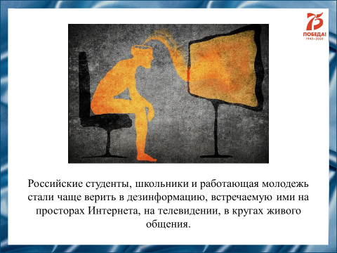
Слайд 14
Однако растущая осведомленность оказывает и пагубное влияние. Российские студенты, школьники и работающая молодежь стали чаще верить в дезинформацию, встречаемую ими на просторах Интернета, на телевидении, в кругах живого общения. Психологи подчеркивают, что даже негативные примеры, показываемые в новостных сюжетах по федеральным каналам, могут быть восприняты молодежью не как девиантное поведение, а как должное и руководство к действию. Стирание ранее четко прописанных норм морали и постепенное уменьшение значимости подвига советского народа в победе над немецко-фашистскими захватчиками развивают в людях прежде всего неуважение к памяти Победы.
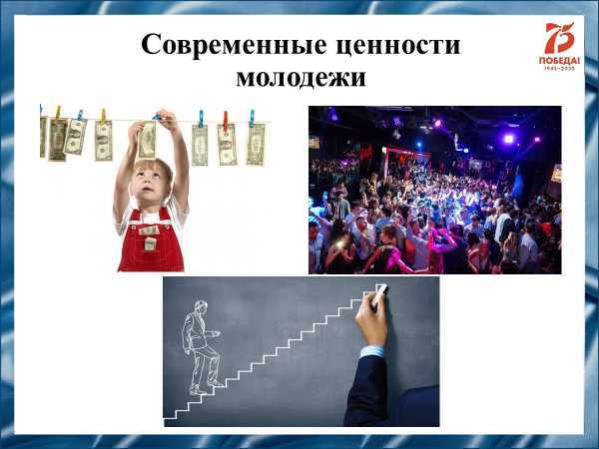
Слайд 15
Важную роль в ограничении девиантного поведения играет патриотическая составляющая воспитания молодежи. Советская идеология была разрушена, а взамен предложены совсем иные ценности – богатство, успешность. В молодых мозгах укореняли мысль о том, что неважно, где жить и на кого работать – главное жить хорошо и обеспеченно. Перебороть такие установки чрезвычайно трудно – ведь и сейчас популярные в среде молодежи гламурные журналы, фильмы, шоу пропагандируют все те же цели.
Сейчас некоторые насмехаются над бесконечными лозунгами, над пионерией и комсомолом, пытаясь представить это своего рода «зомбированием» и всячески отказываясь от своего советского прошлого. Но не стоит считать поколения советских людей глупее сегодняшних. Просто они действительно искренне любили Советский Союз. Это были люди, вполне отдающие себе отчет, зачем и для чего они это делают. Они были истинными патриотами.
Аксиологи подчеркивают, что пропаганда постановки приоритета материальных ценностей над духовными не позволяет воспитать в людях тех героев, что защитили нашу страну в годы войны. У молодежи после распада СССР изменилась система ценностей, и ценность «Родина» давно отошла на задний план.
Проведенный нами социологический опрос различных поколений жителей Сарова показывает, насколько изменились ценности «поколений». В качестве примера был рассмотрен современный кинематограф как показатель смены курса, приписывания реальным людям выдуманных недостатков или заслуг в угоду кинопроизводителям.
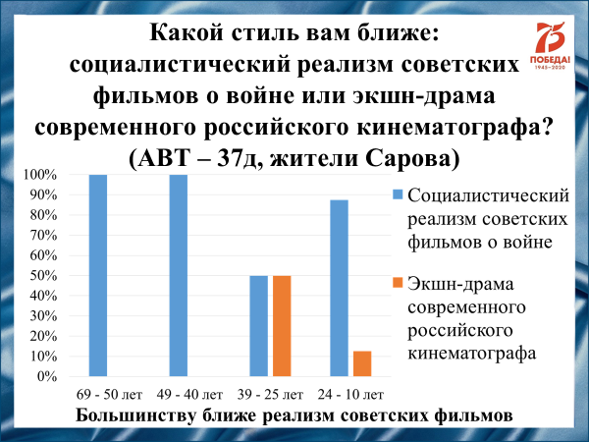
Слайд 16
Советский военный кинематограф создавался теми, кто войну прошел и помнил, и для тех, кто проходил эту войну вместе с ними. 100% респондентов «первого» и «второго» поколения считают социалистический реализм советских фильмов более приемлемым для восприятия. 50% респондентов «третьего поколения» не считают советский кинематограф интересным и захватывающим и склоняются к искаженной реальности российских фильмов. Однако с возрождением патриотизма в умах «четвертого поколения» наблюдается положительная динамика – на «красивую картинку» современных экшн-драм «ведется» лишь малая часть жителей Сарова.
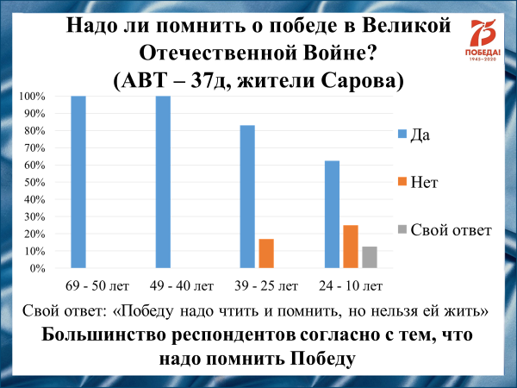
Слайд 17
В нашем опросе мы также выяснили, что абсолютное большинство респондентов помнит Победу и считает необходимым и дальше хранить память о ней. Некоторые респонденты «четвертого поколения» дали нам свой ответ на заданный вопрос. «Победу надо чтить и помнить, но нельзя ей жить» - такое мнение также имеет место в головах нового поколения людей.
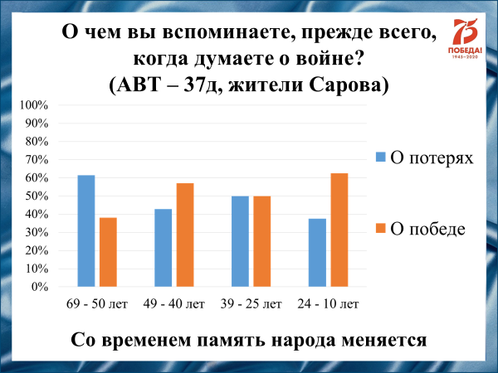
Слайд 18
Большинство респондентов «первого поколения» при упоминании Великой Отечественной войны прежде всего вспоминают о победе в ней, о подвиге советского народа. Чуть больше половины опрошенных из «второго поколения» вспоминают потери Советского Союза в этой войне, героев и простых солдат, добывших Победу для народа. Половина респондентов «третьего поколения» вспоминают о Победе, половина – о потерях народа. «Четвертое поколение» больше вспоминает о потерях – так ответили две трети респондентов. Данные опроса показывают, как меняется память народа от так называемого «поколения победителей» до нашего времени. «Третье поколение» не знает, о чем вспоминать, мы же, «четвертое» поколение, возвращаемся к почитанию жертв войны благодаря патриотическому воспитанию и множеству акций, посвященных Войне.
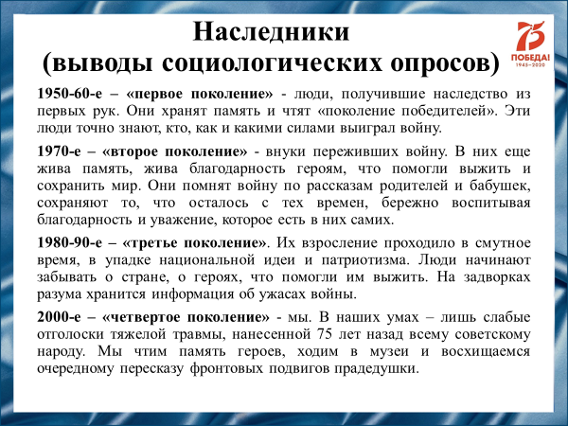
Слайд 19
Основываясь на результатах разных социологических опросов, мы можем описать поколения наследников.
Наши дедушки и бабушки, родившиеся в 50-60-х годах – наследники так называемого «первого поколения», получившие наследство из первых рук. Их учили жить так, как не смогли жить сами – в любой момент быть готовыми к отражению угроз. Эти люди с детства травмированы таким воспитанием, они хранят память и чтят «поколение победителей». Однако и нечто другое воспитывалось в них – трепет перед героизмом советских солдат и советского народа. Они точно знали, кто, как и какими силами выиграл войну.
Поколение 70-х годов – так называемое «второе поколение» наследования, внуки переживших войну. Спокойная жизнь их родителей ослабила чувство постоянной опасности и страха, они больше не готовятся к худшему, они познают жизнь и учатся жить счастливо. Своих детей они учат избегать тех проблем, что встретились на пути им самим. Но в них еще жива память, жива благодарность героям, что помогли выжить и сохранить мир. Они помнят войну по рассказам родителей и бабушек, они сохраняют то, что осталось с тех времен, бережно воспитывая в детях благодарность и уважение, которое есть в них самих.
Поколение 80-х и начала 90-х – наследники «третьего поколения». Их взросление проходило в смутное время, в упадке национальной идеи и патриотизма. Начинающаяся в те годы сепарация общества и индивидуализация подрывают строгое воспитание, исходящее от старшего поколения. Люди начинают забывать о стране, о героях, что помогли им выжить. На задворках разума хранится информация об ужасах войны, но у людей нет времени на прошлое.
Мы – последние в этой длинной цепочке людей, наследники «четвертого поколения». В наших умах – лишь слабые отголоски тяжелой травмы, нанесенной 75 лет назад всему советскому народу. Мы чтим память героев, ходим в музеи и участвуем в памятных мероприятиях.
В условиях современного информационного общества радикально меняется система функционирования социума. В соответствии с усложнившейся реальностью расширяется и усложняется само понимание наследия. С развитием современного общества сформировались предпосылки для нового этапа комплексного изучения истории как сложной системы и места человека в ней, а также наследия, которое обусловлено необходимостью определения новых концепций и теорий. Рассмотрев несколько видов передачи наследия, мы выделили наиболее популярные из них:
- живое общение с ветеранами;
- традиции в семье;
- волонтерское движение.
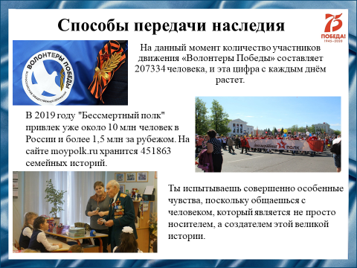
Слайд 20
Федеральный проект «Волонтерский корпус 70-летия Победы в Великой Отечественной войне 1941-1945 годов», как одна из технологий передачи наследия, является примером объединяющей деятельности.
На данный момент количество участников движения «Волонтеры Победы» составляет более 200 тыс. человек. Это множество неравнодушных людей, которые безвозмездно, на энтузиазме помогают ветеранам, благоустраивают памятные места, проводят всероссийские акции.
Одной из таких является акция «Бессмертный полк», которая организовывается в России и ряде стран ближнего и дальнего зарубежья для увековечивания памяти участников и жертв Великой Отечественной войны.
Акции, приуроченные к празднованию Дня Победы, участники которых несли портреты ветеранов, проводились в разных городах России начиная с 1960-х годов под различными названиями. Первая акция «Бессмертный полк» в современном формате состоялась 9 мая 2011 года в Томске, в ней приняло участие около 6 тыс. человек. Тогда же участникам «Бессмертного полка» было предложено опубликовать истории своих родственников-ветеранов на сайте.
В 2019 году «Бессмертный полк» привлек уже около 10 млн человек в России и более 1,5 млн за рубежом. Так же продолжается пополнение «Народной летописи». На данный момент на сайте moypolk.ru хранится более 450 тысяч семейных историй.
В основе идеи увековечивания памяти победителей лежит стремление персонифицировать её, связать Великую Победу с каждым человеком, так или иначе вложившим в нее свою жизнь. Особую роль в этом играет живая эмоциональная связь, которая удивительным образом соединяет «прошедших» с ныне живущими. Только когда ты проходишь весь путь сам, то чувствуешь народное единство и гордость.
В современном мире живое общение с ветеранами, их опыт, память, отношение к пережитым событиям Великой Отечественной войны для нас являются ценными источниками «живой» истории, раскрывающими эпизоды событий войны непосредственно из уст их участников. Искренние, эмоциональные, правдивые рассказы ветеранов трогают до слез, заставляют задуматься о по-настоящему важных вещах и по-иному взглянуть на окружающий мир. Ты испытываешь совершенно особенные чувства, поскольку общаешься с человеком, который является не просто носителем, а создателем этой великой истории.
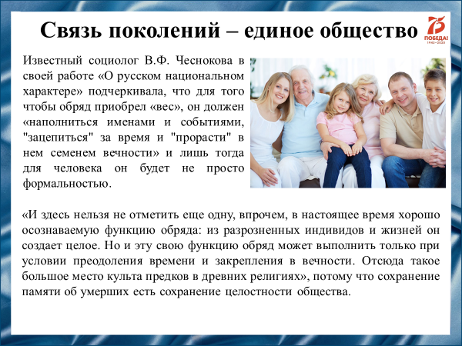
Слайд 21
Именно общение с представителем старшего поколения воплощает в себе суть определения такого понятия как традиция.
В сохранении традиций народа ключевую роль играют обряды и ритуалы. Они способствуют тому, чтобы члены общества совместно пережили и осознали общность своих целей, побуждающих их к деятельности.
Известный социолог В.Ф. Чеснокова в своей работе «О русском национальном характере» подчеркивала, что для того чтобы обряд приобрел «вес», он должен «наполниться именами и событиями, «зацепиться» за время и «прорасти» в нем семенем вечности» и лишь тогда для человека он будет не просто формальностью. Масштабы Великой Отечественной войны сделали праздник 9 мая не просто очередным поводом для веселья. Человек, хоть немного знающий историю своей страны и уважающий свою культуру, не может со спокойной душой в этот день заниматься своими личными делами, он старается приобщится и почувствовать себя частью огромного события. «Человек в такие моменты может свободно перемещаться во времени. Он ощущает прошлое, историю, связь поколений. Каждый человек переживает все это индивидуально, уже независимо от обряда. Обряд только подтолкнул его, создал мост, переход, помог выбраться из временного потока. Остальное - дело самого человека, его души, его памяти, его мыслей. Но без этого побуждающего толчка человек часто не может сам мобилизовать свои чувства и мысли и направить их на вечное».
«И здесь нельзя не отметить еще одну, впрочем, в настоящее время хорошо осознаваемую функцию обряда: из разрозненных индивидов и жизней он создает целое. Но и эту свою функцию обряд может выполнить только при условии преодоления времени и закрепления в вечности. Отсюда такое большое место культа предков в древних религиях», потому что сохранение памяти об умерших есть сохранение целостности общества.

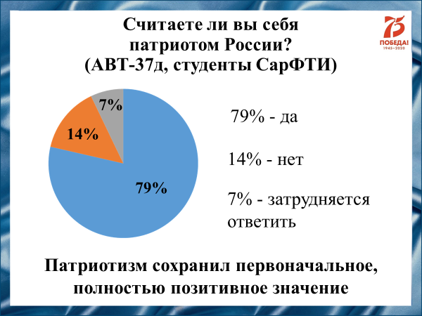
Слайд 22
Характеризуя создавшееся в стране положение о патриотическом воспитании граждан, В. В. Путин отмечал, что даже само слово «патриотизм» подчас используется в ироническом или даже ругательном смысле. Данные нашего опроса показывают, что большинство студентов считают себя патриотами, а 7% затрудняется ответить на вопрос. То есть для большинства студентов патриотизм сохранил своё первоначальное, полностью позитивное значение.
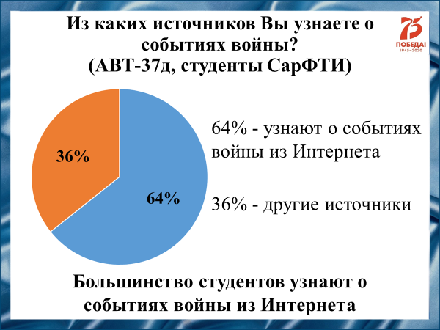
Слайд 23
Применение западной системы образования также приносит свои плоды. Исходя из результатов проведенного нами опроса большинство студентов узнают о событиях Великой Отечественной войны из Интернета.
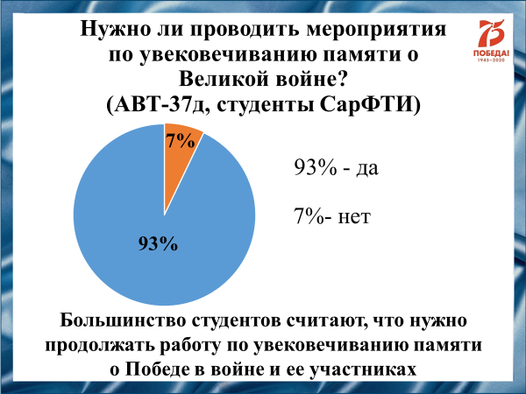
Слайд 24
И это приносит свои плоды в виде всё возрастающей разобщённости поколений, незнания или искаженного представления об истории своей страны и мировой истории, что приводит к утрате патриотизма и чувства долга. Так, некоторые студенты считают, что нужно прекратить работу по увековечиванию памяти о победе в войне и её участниках.
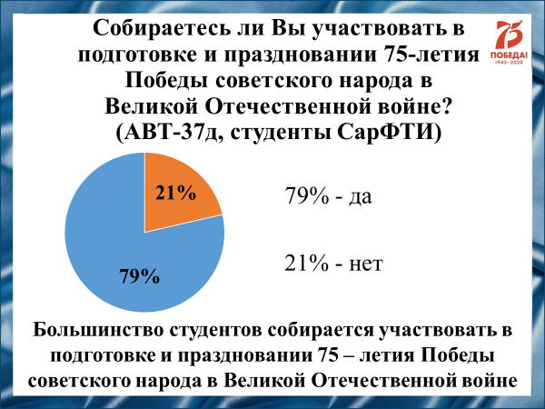
Слайд 25
Большинство студентов собирается участвовать в подготовке и праздновании 75-летия Победы советского народа в Великой Отечественной войне.

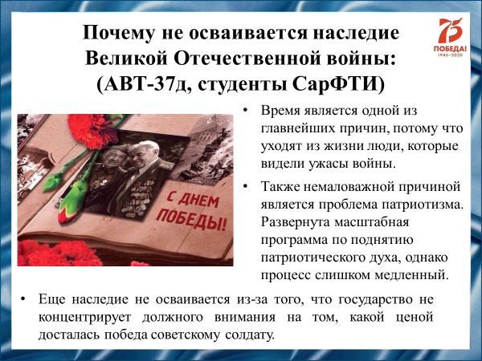
Слайд 26
В результате нашего опроса мы сделали вывод, что наследие не осваивается из-за следующих факторов:
• Время является одной из главнейших причин, потому что уходят из жизни люди, которые видели ужасы войны.
• Также немаловажной причиной является проблема патриотизма. Развернута масштабная программа по поднятию патриотического духа, однако процесс слишком медленный.
• Наследие не осваивается из-за того, что государство не концентрирует должного внимания на том, какой ценой досталась победа советскому солдату. Волонтерские организации, занимающиеся распространением патриотического духа и заботой о ветеранах, зачастую не получают должной финансовой поддержки, военные музеи во многих регионах находятся в плачевном состоянии и также не получают необходимых ресурсов.

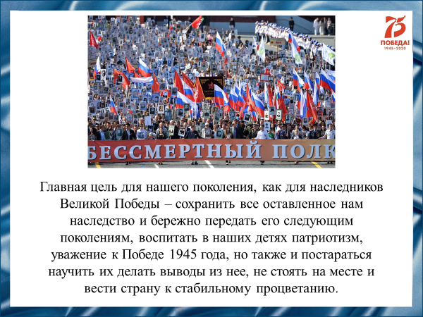
Слайд 27
Подводя итоги нашей работы, мы пришли к выводу, что большинство соотечественников помнит о славе и подвигах войны, но эта память как хрупкая пленка, и сейчас она рвется, мутнеет и покрывается пылью времени. И размышляя о проблеме сохранения этой пленки, мы думаем, что это можно назвать «слепой» памятью. Мы видим войну как что-то далекое, подвиг все еще жив, но цена для нас – неведома, а если и ведома – не прочувствована, непонятна. В наши головы бесконтрольно вторгаются и пытаются навязать иную точку зрения – о слабости СССР без помощи союзников, о фальшивых ценностях и неверной патриотической установке. Память о героях войны смешивается с установкой победы как фактора, разрешающего жить прежним образом, не меняясь, не развиваясь. Очень важно сформировать у молодежи реальное представление о войне, о ее героях. Главная цель для нашего поколения как для наследников Великой Победы – сохранить все оставленное нам наследство и бережно передать его следующим поколениям, воспитать в наших детях патриотизм, уважение к Победе 1945 года, но также и постараться научить их делать выводы из нее, не стоять на месте и вести страну к процветанию.
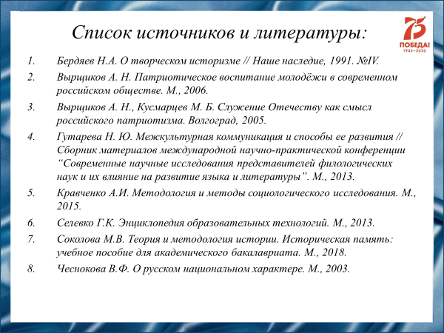
Слайд 28
Наш доклад основывается на данных источниках и литературе.

